Введение

Пандемия COVID-19 стала потрясением для школ и систем образования по всему миру, негативно сказавшись на образовательных возможностях. Из-за пандемии многие ученики утратили знания и навыки, а также забыли ранее освоенные учебные дисциплины. Кроме того, во многих случаях возник отрыв учеников от школ, а в некоторых странах вырос уровень отчислений. Эти эффекты особенно сильно проявились у учеников из неблагополучных семей, что привело к увеличению образовательного неравенства внутри стран. Кроме того, эти эффекты оказались более выраженными на Глобальном Юге, что привело к усилению образовательного неравенства между странами. Вероятно, данные потери в плане образования наложат ограничения на возможности, открывающиеся для отдельных людей и для стран. Согласно оценке Ханушека (Hanushek) и Вессмана (Woessman), пожизненный доход учеников снизится на 3% в результате вызванных пандемией образовательных потерь (2020 г.). Эти образовательные потери стали результатом медицинских, экономических и социальных последствий пандемии, равно как и результатом прямого воздействия пандемии на образовательные организации. За стенами школ пандемия нанесла ущерб физическому и психическому здоровью учеников, их семей, а также близких родственников заразившихся. Она превратилась в экономическое бедствие для миллионов людей во всём мире, замедляя функционирование глобальной экономики, увеличивая безработицу и приводя к закрытию компаний и снижению спроса на товары и услуги во время полных или частичных локдаунов, призванных сдержать распространение вируса. Меры, ограничивающие личные встречи и поездки, подорвали функционирование различных учреждений и благосостояние людей. Более того, экономические последствия пандемии перекинулись на сектор образования. Это негативно отразилось на возможности и желании учеников учиться и преподавателей преподавать, а также ограничило объём поддержки, получаемой как теми, так и другими. В рамках мер социального дистанцирования, принятых для сдерживания распространения вируса, образовательные ведомства приостановили очное обучение. В большинстве стран мира школы закрывались одними из первых и открывались одними из последних, что серьёзно подрывало возможности получения образования. В 33 странах ОЭСР средняя продолжительность закрытия школ составила 70 дней, причём между странами наблюдались значительные различия в плане продолжительности закрытия – от 20 дней в Дании и Германии до 150 с лишним дней в Колумбии и Коста-Рике (OECD 2021). Согласно данным сравнительных оценок, таких как PISA (OECD 2021), школы оставались закрытыми дольше в странах, где учащиеся показывали более низкий уровень успеваемости. В этих условиях учителя и управленцы в сфере образования были вынуждены прибегать к инновациям для продолжения обучение, невзирая на подрывное воздействие пандемии, и для возмещения потерь в учёбе, обусловленных недостатками альтернативных образовательных каналов, которые были наскоро налажены для осуществления дистанционного обучения. Хотя нетто-воздействие пандемии на образование было отрицательным, возникли также и положительные эффекты. Важно отметить, что преподаватели разработали множество инноваций для поддержки возможностей получения образования в период локдаунов. Новые исследования этих инноваций вносят ценный вклад в знания о перспективах и ограничениях стратегий цифрового образования, а также об условиях, поддерживающих такие инициированные учителями инновации и эффективное использование цифровой педагогики. Однако следует признать, что созданные во время пандемии цифровые альтернативы в значительной степени представляли собой импровизации: они не были результатом тщательного планирования и проектирования, и на сегодняшний день исследователи описали или изучили лишь малое число из них. Значительные различия существуют между странами в отношении эффективности стратегий дистанционного образования, а внутри стран – в отношении того, как учащиеся из разных социальных слоёв могли и могут вовлекаться в реализацию этих стратегий (Reimers 2021).

На Рисунке 1 в обобщённом виде показаны эти цели и действия по их достижению.

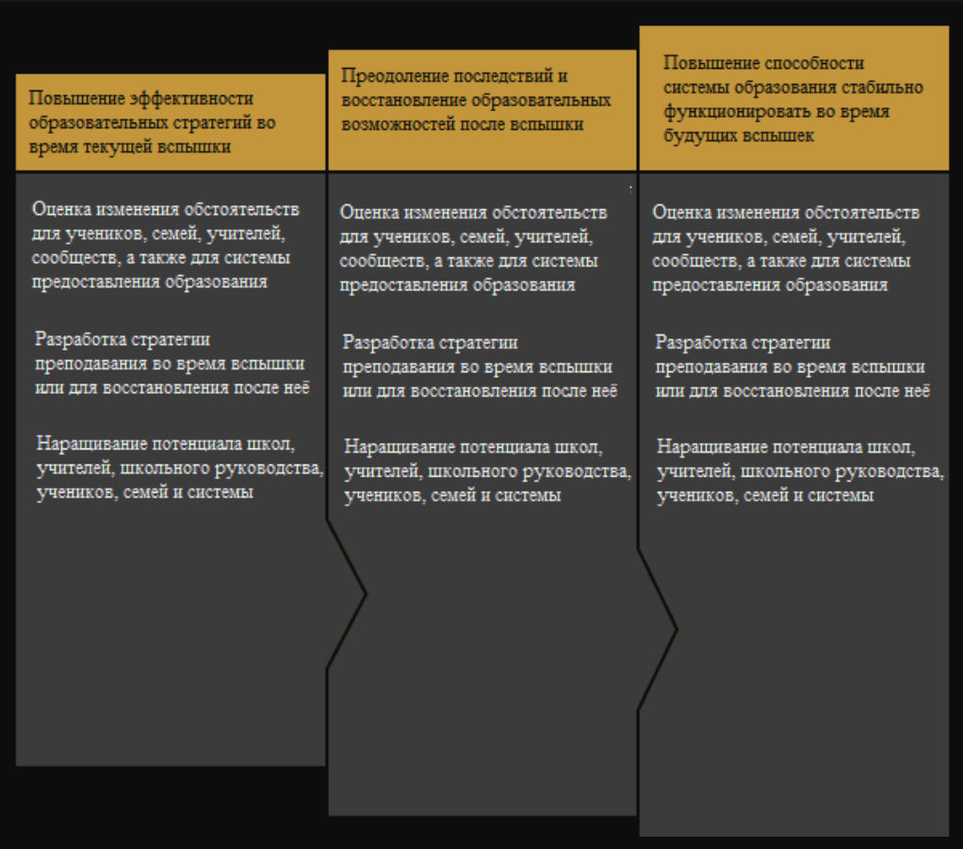

Рисунок 1. Цели и действия в ответ на вызванный пандемией шок сферы образования

Эти действия можно структурировать в виде трёх основных столпов:

1. Оценка изменения обстоятельств для учеников, семей, учителей, сообществ, а также для системы предоставления образования.
2. II. Разработка стратегии преподавания во время вспышки или для восстановления после неё.
3. III. Наращивание потенциала школ, учителей, школьного руководства, учеников, семей и системы образования. Каждый из этих трёх столпов, в свою очередь, включает в себя серию взаимозависимых действий.

На Рисунке 2 показаны виды деятельности, которые требуется реализовать в рамках каждого из столпов реагирования в сфере образования.

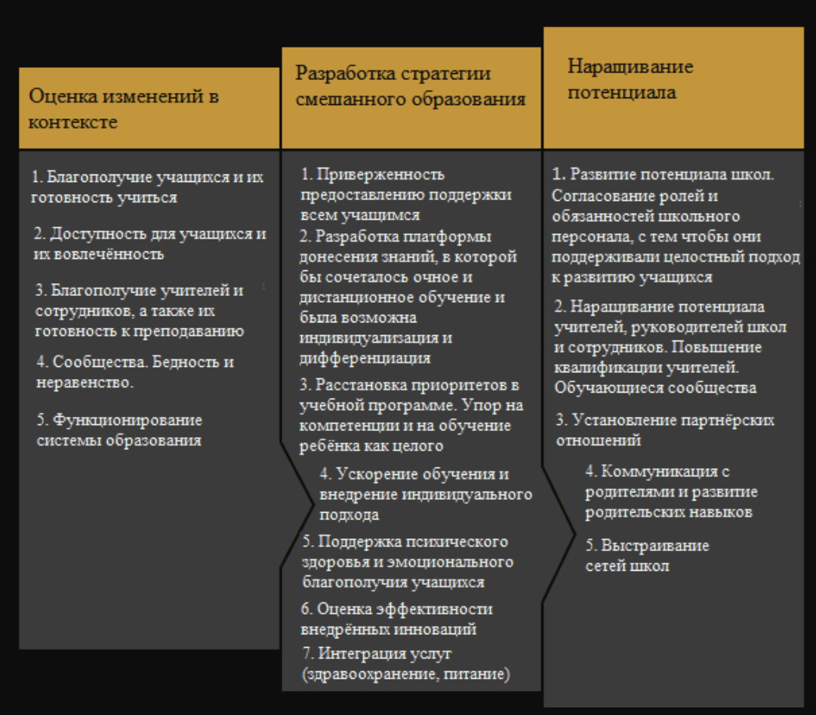

Рисунок 2. Три столпа образовательной стратегии

Крайне важной является последовательность и согласованность между целями и действиями, которые предполагают эти три столпа реагирования в сфере образования. Эта согласованность создаст необходимую синергию, которая, в свою очередь, поддержит масштабные системные улучшения. Например, недостаточным будет подход на основе фрагментации или разобщения. Точно так же образовательные методы, которые не основаны на комплексной оценке вызванных пандемией изменений, скорее всего, будут неполными и станут непосильным бременем для систем предоставления образования, и без того работающих на пределе возможностей.

В оставшейся части данного документа рассматриваются действия, которые необходимо рассмотреть в рамках этих трёх столпов. Я разбил данный документ на три раздела, каждый из которых посвящён одному из столпов.

1. Оценка благополучия учащихся и их желания учиться.

Принцип

Поддерживайте благополучие учащихся и их желания учиться. Поскольку в разных местах пандемия оказала различное воздействие на учеников, стратегия должна основываться на учитывающем местную специфику знании о том, как сбои в здравоохранении, экономические и социальные потрясения повлияли на благополучие уязвимых детей – например, подрывая обеспеченность продовольствием, уменьшая семейный доход, приводя к росту домашнего насилия, увеличивая депрессию или другие последствия в плане психического здоровья и эмоциональной жизни учащихся.

Обоснования

Летом 2020 года организация «Спасём детей» (Save the Children) провела опрос детей и семей в 46 странах, чтобы изучить влияние кризиса. Она сосредоточилась на участниках своих программ, других представляющих интерес группах населения, а также на широкой общественности. По результатам опроса, домашнее насилие было зафиксировано в одной трети домохозяйств, при этом участниками программы были преимущественно уязвимые дети и семьи. Большинство детей (83%) и родителей (89%) сообщили об усилении негативных чувств в связи с пандемией, а 46% родителей сообщили о психологическом стрессе у своих детей. Среди детей, которые не общались со своими друзьями, 57% были менее счастливы, 54% больше беспокоились и 58% чувствовали себя в меньшей безопасности. Среди детей, которые могли общаться со своими друзьями, менее 5% сообщили о подобных чувствах. У детей- инвалидов с момента начала пандемии наблюдалось увеличение недержания мочи (7%), необычного плача и крика (17%), что в три раза больше, чем у детей без инвалидности. Дети также сообщили об увеличении объёма возложенных на них домашних обязанностей: на 63% для девочек и на 43% для мальчиков; 20% девочек заявили, что их нагрузка в плане домашних дел настолько велика, что не позволяет им уделять время учёбе, тогда как у мальчиков данный показатель составил 10% (Ritz etal, 2020).

Кроме того, потеря знаний во время пандемии – которая была неравномерной у разных групп населения – обусловливает потребность в том, чтобы школы и учителя оценивали уровень знаний и навыков учеников при их возвращении в школу. Это позволит педагогам так планировать учебные программы, чтобы обеспечить соответствие этим уровням, и в стратегической перспективе разработать соответствующие дифференцированные методы поддержки учащихся. Недавний обзор исследований потери знаний во время пандемии выявил только восемь исследований, все из которых были посвящены странам ОЭСР, в которых периоды закрытия школ были относительно короткими (Бельгия, Нидерланды, Швейцария, Испания, США, Австралия и Германия). Эти исследования подтверждают потерю знаний в большинстве случаев, а в некоторых случаях – рост неравенства в образовании. Тем не менее, в этих исследованиях засвидетельствована неоднородность воздействия на уровень знаний со стороны закрытия школ, которая учитывалась в разбивке по школьным предметам и параллелям (Donelly and Patrinos 2021).

В то время как отсутствие надёжных оценок потери знаний на сегодняшний день не позволяет в полной мере оценить воздействие пандемии на большинство стран мира, существующие исследования, несмотря на их ограниченный масштаб, фиксируют глубокие последствия – особенно для учащихся из неблагополучных семей. Недавнее исследование, проведённое в Бельгии, где школы были закрыты примерно на девять недель, показывает значительную потерю знаний по языку и математике (снижение средних школьных оценок по математике на 0,19 стандартного отклонения и по языку на 0,29 стандартного отклонения по сравнению с учениками предыдущего года обучения) и увеличение неравенства в результатах обучения на 17% по математике и 20% по языку. Частично это является результатом увеличения неравенства между школами (процент неравенства в успеваемости учащихся из-за различий между школами увеличился на 7% по математике и 18% по языку). Потери больше у школ с более высоким процентом учащихся из неблагополучных семей (Maldonado, De Witte, 2020).

Обзор этого и ещё семи эмпирических исследований потери знаний, одно из которых было посвящено высшему образованию, выявил потерю знаний также в Нидерландах, США, Австралии и Германии. Однако масштаб потери знаний в этих странах ниже, чем в исследовании, проведённом в Бельгии. Исследование, проведенное в Швейцарии, установило, что потеря знаний была незначительной, а исследование в Испании обнаружило прирост знаний во время пандемии (Donnelly and Patrinos 2021, 149). Те семь из восьми исследований, которые показали потерю знаний, были проведены в странах, где системы образования достаточно хорошо обеспеченны ресурсами, а также затрагивали короткие периоды закрытия школ: 9 недель в Бельгии, 8 недель в Нидерландах, 8 недель в Швейцарии, 8–10 недель в Австралии и 8,5 недель в Германии (Там же). Данные исследования также показали, что, хотя среди учащихся начальной школы стабильно наблюдалась потеря знаний, такое постоянство не наблюдалось применительно к учащимся средних и высших учебных заведений.

Исследование навыков учащихся пятых, девятых и двенадцатых классов в государственных школах Сан-Паулу (которое не включало муниципальные и частные школы), проведённое в начале 2021 учебного года (март), показало, что уровень математических знаний у пятиклассников был ниже, чем когда они закончили третий класс в 2019 году. Хотя у пятиклассников наблюдался более высокий уровень понимания прочитанного, чем в третьем классе в 2019 году, этот уровень был значительно ниже, чем у пятиклассников в 2019 году. Потери, пусть и не столь большие, были отмечены и у учеников девятых и двенадцатых классов, но это следует интерпретировать в контексте постоянного улучшения навыков учащихся на этих уровнях, начиная с очень низких уровней (CAEd/UFJF 2021).

Существует солидный корпус исследований важности благополучия учащихся для успеха в учебе. Основываясь на результатах входящих в данный корпус исследований, Уиллмс (Willms) разработал схему оценки благополучия учащихся. Эта схема была положена в основу опросов, респондентами в которых являются учащиеся и которые снабжают учителей ценной информацией в течение учебного года (Willms 2020).

Как это выглядит на практике?

На уровне системы: периодически проводите обследование благополучия учащихся и используйте эти результаты для выработки соответствующих ответных мер. В фокусе внимания в рамках опроса могут быть ученики и их родителях, и он может основываться на небольших репрезентативных выборках.

На уровне класса: проводите с учениками ежедневный контроль, во время

которого учителя спрашивают каждого ученика: «Как дела?» На уровне класса и

школы организационно оформите проведение периодических контрольных опросов

учащихся об их ощущении благополучия и чувстве сопричастности, а также

предоставляйте результаты учителям и обсуждайте их на педсоветах.